**PROPOSAL**

**APLIKASI KESEHATAN LATIHAN PERNAPASAN**

**D**

**I  
S  
U  
S  
U  
N**

**OLEH :**

**ULWIYA NADIRA HASSS**

**200250501088**

**UNIVERSITAS TOMAKAKA**

**TAHUN AJARAN**

**2021/2022**

**KATA PENGANTAR**

Puji dan syukur saya panjatkan kehadirat Tuhan Yang Maha Esa. Karena rahmat dan hidayah-Nya, saya diberikan kemudahan dalam menyelesaikan pembuatan aplikasi KESEHATAN, LATIHAN PERNAPASAN ini . Dengan Sebatas pengetahuan yang saya miliki. Saya juga berterimakasih kepada bapak MUSLIADI KH S.kom selaku dosen mata kuliah pemograman mobile yang telah memberikan tugas ini kepada saya.

Saya sangat berharap aplikasi ini dapat membantu penderita gangguan pernapasan. Namun saya juga menyadari sepenuhnya bahwa didalam tugas ini terdapat kekurangan-kekurangan dan jauh dari apa yang saya harapkan. Untuk itu saya berharap adanya kritik,saran,dan usulan demi perbaikan di masa yang akan datang, mengingat tidak ada sesuatu yang sempurna tanpa sarana yang membangun.

Semoga proposal sederhana ini dapat dipahami bagi siapapun yang membacanya. Sebelumnya saya mohon maaf apabila terdapat kesalahan dalam kata kata dan kurang berkenan

Mamuju, 21 November 2021

Ulwiya Nadira Hasss

### 

### DAFTAR ISI

### Halaman

### HALAMAN JUDUL ……………………………………………............. I

### DAFTAR ISI …………………………………………………………….. II

### KATA PENGANTAR …………………………………………………… III

### BAB I PENDAHULUAN

### 1.1 Latar Belakang …………………………...……………... 5

### 1.2 Rumusan Masalah ………………………………….… 5

**1.3 Batasan Masalah ……………………………………….. 6**

**1.4 Tujuan Dan Manfaat penelitian ………………………. 6**

**1.4.1 Tujuan Peneltian ……………………………………… 6**

**1.4.2 Manfaat Penelitian ……………………………………. 7**

### BAB II KAJIAN PUSTAKA

### Alat perancangan Sistem ………………………….. 8

### 2.1.1 Definisi Perancangan Sistem …………………… 8

### Jenis Alat Bantu Perancangan Sistem ……..… 9

### 2.2 Sistem Basis Data ………………………………......... 10

### 2.2.1 Definisi Basis Data ………………………….… 10

### 2.2.2 Normalisasi ……………………………..……….. 11

### 2.2.3 ERD ………………………………………………... 14

### 3.2 Adobe XD ……………………………………………… 14

### 3.2.1 Sejarah Singkat Adobe XD ……………….…… 14

### 3.2.2 Kelebihan dan Kekurangan Adobe XD ………. 15

### 4.2 Android Studio ……………………….……………… 16

### 5.2 Waterfall ……………………………………………… 16

### 5.2.1 Pengertian Waterfall ………………….……….. 16

### 5.2.2 Tahap-Tahap Metode Waterfall ……………… 17

### 6.2 Teknik Pengumpulan Data …………………….…. 19

### 6.2.1 Pengertian Teknik pengumpulan Data …..….. 19

### Jenis Teknik Pengumpulan Data ……………… 20

### BAB III PERANCANGAN SISTEM

### 3.1 Waktu Dan Tempat Penelitian ………………………... 22

### 3.2 Metode Penelitian Waterfall …………………..…… 22

### 3.3 Teknik pengumpulan Data …………………….………. 22

**3.4 Analisa Sistem Berjalan …………………………….. 23**

### 3.5 Rancangan Sistem Yang Di Usulkan …………..…… 23

### 3.6 Instrumen Penelitian ……………………………….……. 26

### 3.6.1 Perangkat Keras Hardware ………………………. 26

### 3.6.2 Perangkat Lunak Software ……………………… 26

**3.7 Jadwal Penelitian ………………………………………. 26**

**DAFTAR PUSTAKA …………………………………………. 27**

### BAB I

### PENDAHULUAN

### 1.1 Latar Belakang

Perkembangan Teknologi yang semakin pesat, kebutuhan akan suatu konsep dengan mekanisme kesehatan tidak terelakkan lagi. penyakit dan virus terus merambat kemana-mana. Seperti saat ini Corona Virus 19 terus berkembang bahkan memakan ribuan korban. Terlebih bagi mereka yang terdampak dengan gejala ringan yang mengharuskan untuk melakukan perawatan isolasi mandiri (isoman), karena tidak memungkinkan untuk mereka pergi keluar mencari obat-obatan yang dibutuhkan. Salah satu upaya adalah dengan meningkatkan salah satu platform yang telah dimiliki, yaitu [layanan kesehatan digital](https://arahkata.pikiran-rakyat.com/tag/layanan%20kesehatan%20digital) atau digital healthcarehealthcare . Maka kami membuat aplikasi kesehatan, Latihan pernapasan ini untuk membantu mereka yang melakukan isolasi mandiri. Namun bukan hanya itu, Latihan pernapasan ini juga dapat membantu pasien dengan gejala sesak napas.

### 1.2 Rumusan Masalah

Berdasarkan uraian pada latar belakang yang di utarakan di atas, maka perumusan masalah adalah :

Bagaimana merancang aplikasi kesehatan, latihan pernapasan berbasis android sebagai sarana dalam membantu para pasien isolasi mandiri dan pasien dengan gejala sesak napas.

**1.3 Batasan Masalah**

Penulis membuat batasan masalah dari masalah ini,agar adanya kejelasan pada masalah ini, yaitu:

1.Ruang lingkup masalah ini hanya pada Smartphone berbasis Android.

2.Sistem operasi yang di gunakan menggunakan Windows

3.Menggunakan Software Java yaitu Android Studio dengan plug-in Android yang nantinya mencakup :

a. Pembuatan aplikasi

b. Pengujian dengan simulasi

c. Pengujian dengan Smartphone berbasis Android

**1.4 Tujuan Dan Manfaat penelitian**

**1.4.1 Tujuan Peneltian**

Berdasarkan Rumusan masalah yang telah diuraian maka tujuan dari penelitian ini adalah sebagai berikut

1. Untuk mengetahui proses analisis sistem informasi
2. Untuk mengetahui bagaimana proses perancangan sistem informasi pada aplikasi kesehatan latihan pernapasan

**1.4.2 Manfaat Penelitian**

Manfaat dari hasil penelitian ini antara lain sebagai berikut

1. Memudahkan mahasiswa untuk membuat aplikasi sendiri untuk Smartphone berbasis Android.

2.Sebagai sebuah aplikasi yang dapat digunakan melalui Smartphone berbasis Android.

### BAB II

### KAJIAN PUSTAKA

### Alat Perancangan Sistem

### 2.1.1 Definisi Perancangan Sistem

Perancangan sistem adalah merancang atau mendesain suatu system yang baik yang isinya adalah langkah-langkah operasi dalam proses pengolahan data dan proses untuk mendukung operasi sistem. Tujuan dari perancangan sistem adalah untuk memenuhi kebutuhan para pemakai sistem serta memberikan gambaran yang jelas dan rancang bangun yang lengkap kepada programmer dan ahli-ahli yang terlibat didalam.(*Alat Perancangan Sistem*, n.d.)

Perancangan sistem adalah proses perancangan untuk merancang sistem atau memperbaiki sistem yang telah ada sehingga sistem menjadi lebih baik serta dapat mengerjakan pekerjaan secara efektif dan efisien, proses rancangan bisa berupa rancangan input, rancangan output, rancangan file.(Purwanto, 2019)(Adi & Kristin, 2014)

Adalah suatu tahapan kegiatan yang dilakukan seseorang atau kelompok dalam merancang atau membuat sistem sebelum sistem dibuat, dengan tujuan sistem yang dibangun sesuai dengan kebutuhan dalam memecahkan atau dengan kebutuhan pengguna berkaitan dengan pengolahan, pengelolaan dan perolehan informasi yang diinginkan (Muslihudin,dkk. 2016).

### 2.1.2 Jenis Alat Bantu Perancangan Sistem

**1. Aliran Sistem Informasi (ASI)**

Aliran sistem informasi sangat berguna untuk mengetahui permasalahan yang ada pada suatu sistem. Dari sini dapat diketahui apakah system informasi tersebut masih layak dipakai atau tidak, masih manual atau komputerisasi. Jika sistem informasinya tidak layak lagi maka perlu adanya perubahan dalam pengolahan datanya sehingga menghasilkan informasi yang cepat dan akurat serta keputusan yang lebih baik.

**2. Context Diagram**

Context Diagram adalah gambaran umum tentang suatu sistem yang terdapat didalam suatu organisasi yang memperlihatkan batasan (boundary) sistem, adanya interaksi antara eksternal entity  dengan suatu sistem  dan informasi secara umum mengalir diantara entity dan sistem. Context Diagram merupakan alat bantu yang digunakan dalam menganalisa sistem yang akan dikembangkan. Simbol-simbol yang digunakan di dalam Context Diagram hampir sama dengan simbol-simbol yang ada pada DFD, hanya saja pada Context Diagram tidak terdapat simbol file.

**3. Data Flow Diagram (DFD)**

DFD merupakan ganbaran sistem secara logika yang tidak tergantung pada perangkat keras, lunak, struktur data dan organisasi file. Keuntungan dari DFD adalah untuk memudahkan pemakai yang kurang menguasai bidang komputer untuk mengerti system yang akan dikerjakan atau dikembangkan.

### Sistem Basis Data

### 2.2.1 Definisi Basis Data

Database didefinisikan sebagai kumpulan data yang terkait secara teknis, yang berada dalam sebuah database adalah sekumpulan tabel atau objek lain( Abdul Kadir 2009).

Database adalah Himpunan kelompok data (arsip) yang saling berhubungan yang diorganisasi sedemikian rupa agar kelak dapat dimanfaatkan kembali dengan cepat dan mudah (Elmasri & Navathe 2013).

Database juga dapat diartikan sebagai kumpulan data yang saling berhubungan yang disimpan secara bersama sedemikian rupa dan tanpa pengulangan (redundansi) yang tidak perlu, untuk memenuhi berbagai kebutuhan. ( Date C.J. 2014).

### 2.2.2 Normalisasi

Normalisasi adalah proses pembentukan struktur basis data sehingga sebagian besar ambiguity bisa dihilangkan. Tahap Normalisasi dimulai dari tahap paling ringan (1NF) hingga paling ketat (5NF). Biasanya hanya sampai pada tingkat 3NF atau BCNF karena sudah cukup memadai untuk menghasilkan tabel-tabel yang berkualitas .Normalisasi adalah suatu teknik untuk menghasilkan sekumpulan relasi/tabel yang memiliki karakteristik tertentu, untuk memenuhi kebutuhan organisasi. Proses normalisasi diperlukan dalam membentuk tabel-tabel yang normal. Tabel-tabel yang normal dalam sebuah database hanya dapat dibentuk jika tabeltabel tersebut bebas dari anomali. Terdapat beberapa jenis anomali, antara lain insert anomali, delete anomali, dan update anomali. Diperlukan kemampuan untuk mengidentifikasi ketiga jenis anomali tersebut. Proses normalisasi diharapkan dapat menghilangkan ke-3 jenis anomali ini. Selain itu proses normalisasi juga dapat menghilangkan kerangkapan data dan memudahkan dalam modifikasi data. Tidak semua database bisa dinormalisasi, hanya tipe “***relational database***“ yang bisa dinormalisasi. Banyak vendor DBMS (Database Management System) diantaranya Oracle, MySQL, SQL Server, PostgreSQL, dll.

**1. Bentuk Tidak Normal (*unnormalize*)**

Bentuk tidak normal (*unnormalized*) merupakan kumpulan data yang direkam tidak ada keharusan dengan mengikuti suatu format tertentu.

Pada bentuk tidak normal terdapat *repeating group*(Pengulangan Group), sehingga pada kondisi ini data menjadi permasalahan dalam melakukan manipulasi data (*insert, update, dan delete*) atau biasa disebut anomali.

### ****2. 1NF / First Normal Form****

1NF mensyaratkan beberapa kondisi dalam sebuah database, berikut adalah fungsi dari bentuk normal pertama ini.

1. Menghilangkan duplikasi kolom dari tabel yang sama.
2. Buat tabel terpisah untuk masing-masing kelompok data terkait dan mengidentifikasi setiap baris dengan kolom yang unik (primary key).

### 3 . 2NF

Syarat untuk menerapkan normalisasi bentuk kedua ini adalah data telah dibentuk dalam 1NF, berikut adalah beberapa fungsi normalisasi 2NF.

1. Menghapus beberapa subset data yang ada pada tabel dan menempatkan mereka pada tabel terpisah.
2. Menciptakan hubungan antara tabel baru dan tabel lama dengan menciptakan foreign key.
3. Tidak ada atribut dalam tabel yang secara fungsional bergantung pada candidate key tabel tersebut.

### 4. 3NF

Pada 3NF tidak diperkenankan adanya partial “**transitive dependency**“ dalam sebuah tabel. Transitive dependency biasanya terjadi pada tabel hasil relasi, atau kondisi dimana terdapat tiga atribut A, B, C. Kondisinya adalah A ⇒ B dan B ⇒ C. Maka C dikatakan sebagai transitive dependency terhadap A melalui B.

### 5. ****BCNF Boyce–Codd normal form****

Merupakan sebuah teknik normalisasi database yang sering disebut 3.5NF, memiliki hubungan yang sangat erat dengan bentuk 3NF. Pada dasarnya adalah untuk menghandle anomali dan overlooping yang tidak dapat di handle dalam bentuk 3NF. Normalisasi database bentuk ini tergantung dari kasus yang disediakan, tidak semua tabel wajib di normalisasi dalam bentuk BCNF.

### 2.2.3 ERD

ERD menggambarkan entity-relationship model yang merupakan gabungan konsep entitas, atribut, dan hubungan antar entitas, dan entitas dalam ERD merepresentasikan sesuatu (things) atau benda dalam dunia nyata. ERD merupakan diagram yang menggambarkan relationship antar entitas yang relevan dari system interest. Entitas dapat dijelaskan sebagai sesuatu yang menyebabkan seseorang mengumpulkan data untuk diperoses menjadi informasi pendukung kegiatan bisnis. (Hollander, et al. 2000)

### 3.2 Adobe XD

Adobe XD adalah perangkat lunak perancang desain untuk aplikasi Mobile dan web yang berbasis vector. Adobe XD resmi diluncurkan pada 14 maret 2016. Denagn keberadaan Adoe XD membuat para perancang desain aplikasi mobile tidak kesulitan dala menggarap pekerjaannya.

### 3.2.1 Sejarah Singkat Adobe XD

Berawal dengan nama “Project Comet” yang merupakan pengembangan perangkat desain antarmuka baru dan alat prototyping telah dikenalkan oleh Adobe. **Pengumuman**software**tersebut di buat pada konferensi Adobe MAX pada bulan Oktober 2015.** Seiring banyaknya pengguna Sketch, sebuah program editor vektor pada desain UX dan UI yang dirilis pada tahun 2010, Adobe merilis Adobe Experience Design CC pada 14 Maret 2016 untuk pengguna Mac OS.

Kemudian Adobe XD versi beta mulai dirilis untuk OS Windows 10 pada 13 Desember 2016. Berlanjut pada 18 Oktober 2017, Adobe XD telah mengakhiri versi betanya. Versi terbaru 2020 ke depannya bisa di lihat pada laman resmi Adobe.com.

### 3.2.2 Kelebihan dan Kekurangan Adobe XD

Adobe XD memiliki banyak sekali kelebihan di antaranya,

1. Untuk alat prototipe (prototyping tools).

2. Berfokus pada design tools**.**

3. Integrasi dengan [*software desain*](https://dianisa.com/software-desain-grafis-pc-mac-terbaik/) berupa aset dari Photoshop, Sketch, dan Illustrator.

4. Memiliki performa yang cepat untuk merancang desain.

5. Terdapat tools Built-in sharing dari fitur Creative Cloud untuk berbagi rekaman video sesama desainer saat proses pengerjaan.

Adapun kekurangan dari program Adobe XD yaitu,

1. Kesulitan dalam fitur animasi UI.
2. Belum ada plug-in untuk CSS Export, guna mempercepat pengerjaan.
3. Kesulitan dalam menampilkan pratinjau prototipe (Prototype Live Preview).
4. Tidak bisa digunakan untuk [Sistem Operasi](https://dianisa.com/pengertian-sistem-operasi/) Windows 7.

### 4.2 Android Studio

Android Studio adalah IDE (Integrated Development Environment) resmi untuk pengembangan aplikasi dan bersifat open source. Android studio memiliki fitur :

* 1. Projek berbasis pada Gradle Build
  2. Refactory dan pembenahan bug yang cepat
  3. Tools baru yang bernama “lint” dikalim dapat memonitor kecepatan, kegunaan, serta kompetibelitas aplikasi dengan cepat.
  4. Mendukung proguard And App signing untuk keamanan.
  5. Memiliki GUI aplikasi android lebih mudah
  6. Didukung oleh Goggle Cloud Platform untuk setiap aplikasi yang dikembangkan.

### 5.2 Waterfall

### 5.2.1 Pengertian Waterfall

Metode Waterfall merupakan [metode pengembangan](https://ranahresearch.com/pengertian-penelitian-pengembangan-menurut-ahli/) perangkat lunak tertua sebab sifatnya yang natural. Metode Waterfall merupakan pendekatan SDLC paling awal yang digunakan untuk pengembangan perangkat lunak. Urutan dalam Metode Waterfall bersifat serial yang dimulai dari proses perencanaan, analisa, desain, dan implementasi pada sistem.

### 5.2.2 Tahap-Tahap Metode Waterfall

### 1. Requirement Analysis

Sebelum melakukan pengembangan perangkat lunak, seorang pengembang harus mengetahui dan memahami bagaimana informasi kebutuhan penggguna terhadap sebuah perangkat lunak. Metode pengumpulan informasi ini dapat diperoleh dengan berbagai macam cara diantaranya, diskusi, observasi, survei, wawancara, dan sebagainya. Informasi yang diperoleh kemudian diolah dan dianalisa sehingga didapatkan data atau informasi yang lengkap mengenai spesifikasi kebutuhan pengguna akan perangkat lunak yang akan dikembangkan.

### 2. System and Software Design

Informasi mengenai spesifikasi kebutuhan dari tahap Requirement Analysis selanjutnya di analisa pada tahap ini untuk kemudian diimplementasikan pada desain pengembangan. Perancangan desain dilakukan dengan tujuan membantu memberikan gambaran lengkap mengenai apa yang harus dikerjakan. Tahap ini juga akan membantu pengembang untuk menyiapkan kebutuhan hardware dalam pembuatan arsitektur sistem perangkat lunak yang akan dibuat secara keseluruhan.

### 3. Implementation and Unit Testing

Tahap implementation and unit testing merupakan tahap pemrograman. Pembuatan perangkat lunak dibagi menjadi modul-modul kecil yang nantinya akan digabungkan dalam tahap berikutnya. Disamping itu, pada fase ini juga dilakukan pengujian dan pemeriksaan terhadap fungsionalitas modul yang sudah dibuat, apakah sudah memenuhi kriteria yang diinginkan atau belum.

### 4. Integration and System Testing

Setelah seluruh unit atau modul yang dikembangkan dan diuji di tahap implementasi selanjutnya diintegrasikan dalam sistem secara keseluruhan. Setelah proses integrasi selesai, selanjutnya dilakukan pemeriksaan dan pengujian sistem secara keseluruhan untuk mengidentifikasi kemungkinan adanya kegagalan dan kesalahan sistem.

### 5. Operation and Maintenance

Pada tahap terakhir dalam Metode Waterfall, perangkat lunak yang sudah jadi dioperasikan pengguna dan dilakukan pemeliharaan. Pemeliharaan memungkinkan pengembang untuk melakukan perbaikan atas kesalahan yang tidak terdeteksi pada tahap-tahap sebelumnya. Pemeliharaan meliputi perbaikan kesalaha, perabikan implementasi unit sistem, dan peningkatan dan penyesuaian sistem sesuai dengan kebutuhan.

### 6.2 Teknik Pengumpulan Data

### 6.2.1 Pengertian Teknik pengumpulan Data

Teknik pengumpulan data adalah teknik atau cara yang digunakan oleh [peneliti](https://kumparan.com/topic/peneliti) untuk mengumpulkan data atau informasi serta fakta pendukung yang ada di lapangan untuk keperluan penelitian. Teknik pengumpulan data tentu sangat ditentukan oleh metodologi penelitian yang diambil atau dipilih oleh peneliti.

Jika peneliti menggunakan metodologi penelitian kualitatif maka teknik pengumpulan data yang digunakan dapat berupa observasi, focus group discussion (FGD), wawancara mendalam (indepth interview) dan studi kasus (case study). Sedangkan jika peneliti menggunakan penelitian kuantitatif maka teknik pengumpulan data yang dipilih dapat berupa angket (kuesioner), [wawancara](https://kumparan.com/topic/wawancara) dan studi dokumentasi.

### Jenis Teknik Pengumpulan Data

**1.Observasi (pengamatan)**

Teknik pengumpulan data observasi dilakukan dengan pengamatan langsung. Peneliti melakukan pengamatan di tempat terhadap objek penelitian untuk diamati menggunakan pancaindra yang kemudian dikumpulkan dalam catatan atau alat rekam. Observasi terbagi menjadi tiga yaitu observasi partisipatif, observasi terus terang atau tersamar dan observasi tak berstruktur

**2. Kuesioner (Angket)**

Kuesioner atau angket adalah teknik pengumpulan data dengan cara memberikan sederet pertanyaan untuk dijawab oleh responden. Pertanyaan yang diberikan kepada responden merupakan pertanyaan yang diperlukan untuk penelitian. Penting untuk diketahui sebelum kuesioner diberikan kepada responden, kuesioner harus diuji terlebih dulu sebelumnya untuk mengetahui jika butir-butir pertanyaan yang dimasukkan dapat digunakan sebagai alat ukur yang valid dan reliabel.

**3. Interview (Wawancara)**

Teknik pengumpulan data ini dilakukan secara langsung oleh peneliti dalam bentuk tanya jawab atau wawancara oleh narasumber yang bertindak sebagai informan untuk memperoleh data yang diperlukan dalam penelitian. Seperti kuesioner, pertanyaan wawancara perlu diujikan kemampuannya supaya peneliti dapat memperoleh data yang dibutuhkan.

**4. Studi Pustaka**

Studi pustaka juga merupakan salah satu teknik pengumpulan data yang juga banyak digunakan oleh para peneliti. Teknik pengumpulan data studi pustaka dilakukan dengan cara mengumpulkan data yang relevan atau sesuai yang dibutuhkan untuk penelitian dari buku, artikel ilmiah, berita, maupun sumber kredibel lainnya yang reliabel dan juga sesuai dengan topik penelitian yang dilakukan.

**5. Studi Dokumen**

Teknik pengumpulan data ini dilakukan dengan mengandalkan dokumen sebagai salah satu sumber data yang digunakan untuk melengkapi penelitian. Dokumen yang digunakan dapat berupa sumber tertulis, film, dan gambar atau foto.

Teknik pengumpulan data untuk penelitian ini dapat dipilih peneliti sesuai dengan kebutuhan penelitian dan juga berdasarkan metodologi penelitian yang dipilih. (DA)

### BAB III

### PERANCANGAN SISTEM

### 3.1 Waktu Dan Tempat Penelitian

Kegiatan penelitian dalam pembuatan Aplikasi kesehatan, latihan pernapasan ini dilaksanakan selama kurang lebih 1 Bulan. Penelitian akan dilaksanakan di Universitas Tomakaka.

### 3.2 Metode Penelitian Waterfall

Penerapan metode waterfall dalam membangun sebuah aplikasi kesehatan latihan pernapasan , mejadikan kemajuan tekhnologi sebagai salah satu dilakukannya perkembangan sistem, Sehingga dapat dilihat dengan menggunakan sistem terkomputerisasi menggunakan metode waterfall dapat memudahkan dalam menyusun tahapan-tahapan dalam pengembangan sistem.

### 3.3 Teknik pengumpulan Data

Menggunakan Metode eksperimental untuk mengumpulkan data dalam berbagai cara mulai dari survey, observasi hingga wawancara. Menggunakan metode penelitian dan pengembangan (R&D) mengembangkan suatu aplikasi.

### 3.4 Analisa Sistem Berjalan

Analisis sistem merupakan gambaran tentang sistem yang saat ini sedang berjalan di Kehidupan sehari hari yang memungkinkan penderita untuk setiap saat control ke rumah sakit. Analisis sistem ini bertujuan untuk membuat sistem yang baru agar terkomputerisasi sehingga dapat membantu penderita walaupun tetap dirumah tapi masih dapat membantu meringankan gejala dan lebih efektif dan efisien.

### 3.5 Rancangan Sistem Yang Di Usulkan

### 

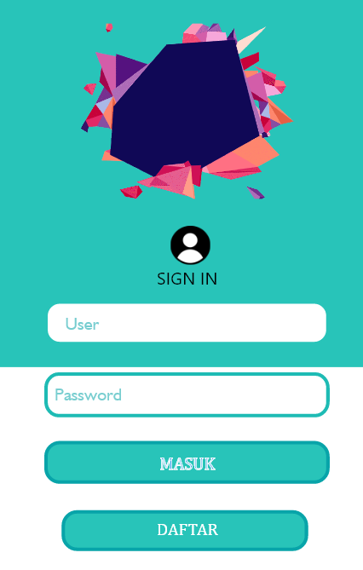

Tampilan Login

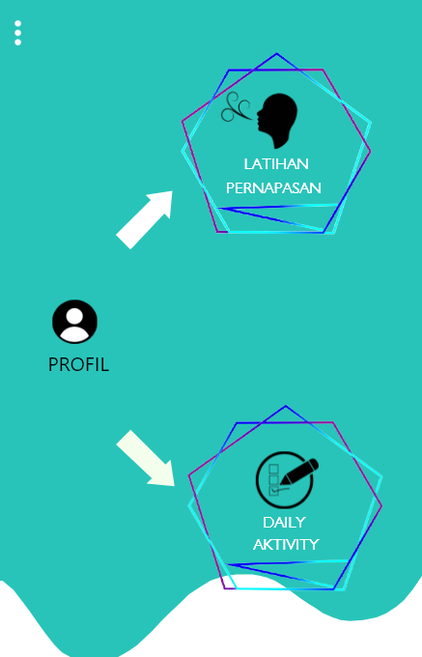

Menu Bar

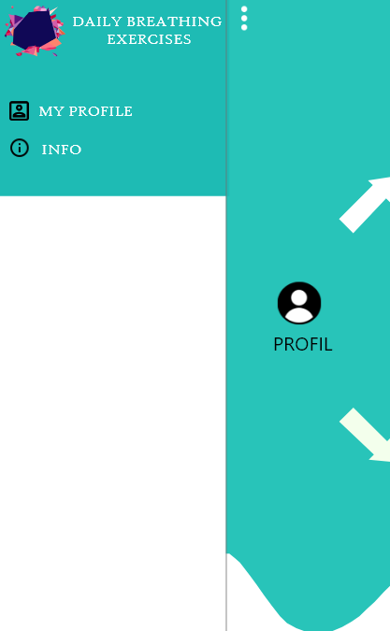

Tampilan Sidebar

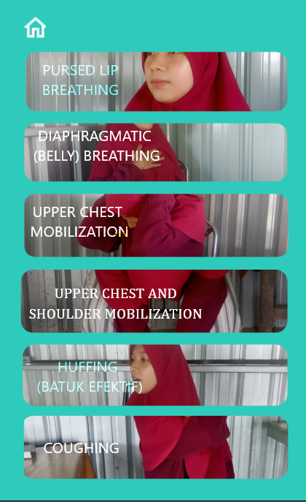

Tampilan Step

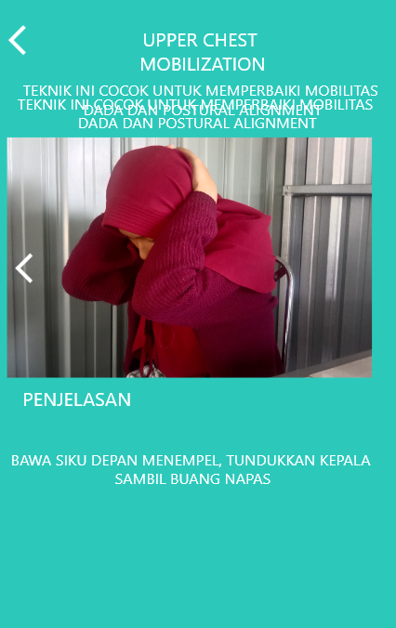

Tampilan isi dari Step

### 3.6 Instrumen Penelitian

### 3.6.1 Perangkat Keras Hardware

Menggunakan Laptop Asus type X4410 Windows 10. Dengan processor Intel Core(TM) i3, CPU 2.00 GHz dengan RAM 4.00 GB. System type 64 Bit.

### 3.6.2 Perangkat Lunak Software

1. Menggunakan Aplikasi Adobe Xd dalam mendesain aplikasi

2. Office, word dalam pembuatan proposal

3. Android Studio

4. Mendeley

**3.7 Jadwal Penelitian**

|  |  |  |  |  |  |  |  |  |  |  |  |  |  |
| --- | --- | --- | --- | --- | --- | --- | --- | --- | --- | --- | --- | --- | --- |
| **NO** | **Aktivitas penelitian** | **Bulan** | | | | | | | | | | | |
| **September** | | | | **Oktober** | | | | **November** | | | |
| **1** | **2** | **3** | **4** | **1** | **2** | **3** | **4** | **1** | **2** | **3** | **4** |
| **1.** | **Pengumpulan Data** |  |  |  |  |  |  |  |  |  |  |  |  |
| **2.** | **Design** |  |  |  |  |  |  |  |  |  |  |  |  |
| **3.** | **Ngoding** |  |  |  |  |  |  |  |  |  |  |  |  |
| **4.** | **Testimoni** |  |  |  |  |  |  |  |  |  |  |  |  |
| **5.** | **Implementasi** |  |  |  |  |  |  |  |  |  |  |  |  |
| **6.** | **Pembuatan Laporan** |  |  |  |  |  |  |  |  |  |  |  |  |

**DAFTAR PUSTAKA**

[**https://ranahresearch.com/metode-penelitian-dan-jenis-metode-penelitian/?fbclid=IwAR1NdstDAPUd7baKIHoN4CHj6w_XNvun5a8Qe69wKvjfkC0zenrgoB_jbXI**](https://ranahresearch.com/metode-penelitian-dan-jenis-metode-penelitian/?fbclid=IwAR1NdstDAPUd7baKIHoN4CHj6w_XNvun5a8Qe69wKvjfkC0zenrgoB_jbXI)

[**https://text-id.123dok.com/document/wye8gd87y-pengertian-perancangan-sistem-alat-bantu-perancangan-sistem.html?fbclid=IwAR2aedxN5AXiG8Qb5wD7DwjoXkwmHAbcbYBAJWrdwnFLrDiXI7QW2gVIaGI**](https://text-id.123dok.com/document/wye8gd87y-pengertian-perancangan-sistem-alat-bantu-perancangan-sistem.html?fbclid=IwAR2aedxN5AXiG8Qb5wD7DwjoXkwmHAbcbYBAJWrdwnFLrDiXI7QW2gVIaGI)

[**https://medium.com/@ersandibillah03/sdlc-waterfall-3a3c893be77b**](https://medium.com/@ersandibillah03/sdlc-waterfall-3a3c893be77b)

[**https://developer.android.com/studio/intro?hl=id&fbclid=IwAR2WCOjI1uT2Lu7svrG9Sac6EYxWKQu5qlXs0bmjUU59Dyh-IeGkwoBildo#:~:text=Android%20Studio%20adalah%20Integrated%20Development,yang%20didasarkan%20pada%20IntelliJ%20IDEA%20.&text=Template%20kode%20dan%20integrasi%20GitHub,dan%20alat%20pengujian%20yang%20lengkap**](https://developer.android.com/studio/intro?hl=id&fbclid=IwAR2WCOjI1uT2Lu7svrG9Sac6EYxWKQu5qlXs0bmjUU59Dyh-IeGkwoBildo#:~:text=Android%20Studio%20adalah%20Integrated%20Development,yang%20didasarkan%20pada%20IntelliJ%20IDEA%20.&text=Template%20kode%20dan%20integrasi%20GitHub,dan%20alat%20pengujian%20yang%20lengkap)

[**https://idwebhost.com/blog/kelebihan-dan-kekurangan-adobe-xd/?fbclid=IwAR3rGUQDPXavjZeiJo9EcjHAR_b29UUevDl0mML6-xhRYlhR3aMqP0fbbvg**](https://idwebhost.com/blog/kelebihan-dan-kekurangan-adobe-xd/?fbclid=IwAR3rGUQDPXavjZeiJo9EcjHAR_b29UUevDl0mML6-xhRYlhR3aMqP0fbbvg)

[**https://dianisa.com/pengertian-adobe-xd/?fbclid=IwAR2WCOjI1uT2Lu7svrG9Sac6EYxWKQu5qlXs0bmjUU59Dyh-IeGkwoBildo**](https://dianisa.com/pengertian-adobe-xd/?fbclid=IwAR2WCOjI1uT2Lu7svrG9Sac6EYxWKQu5qlXs0bmjUU59Dyh-IeGkwoBildo)

[**https://www.bakhel.com/2020/10/pengertian-definisi-bahasa-komponen-fungsi-sistem-basis-data.html?fbclid=IwAR1h4cwR4DEQXxFiZakZJhPsEFBROMn8q4tAyoeDd2-NFAtGvay0Sf5Psqk**](https://www.bakhel.com/2020/10/pengertian-definisi-bahasa-komponen-fungsi-sistem-basis-data.html?fbclid=IwAR1h4cwR4DEQXxFiZakZJhPsEFBROMn8q4tAyoeDd2-NFAtGvay0Sf5Psqk)